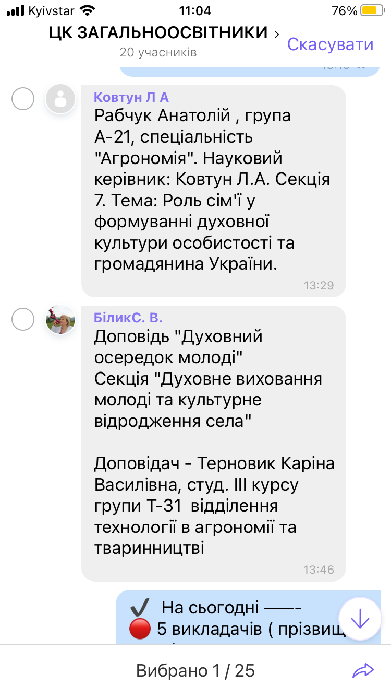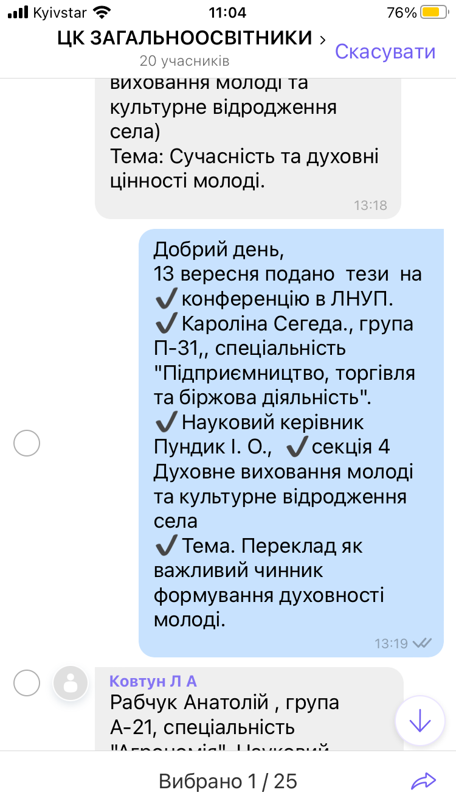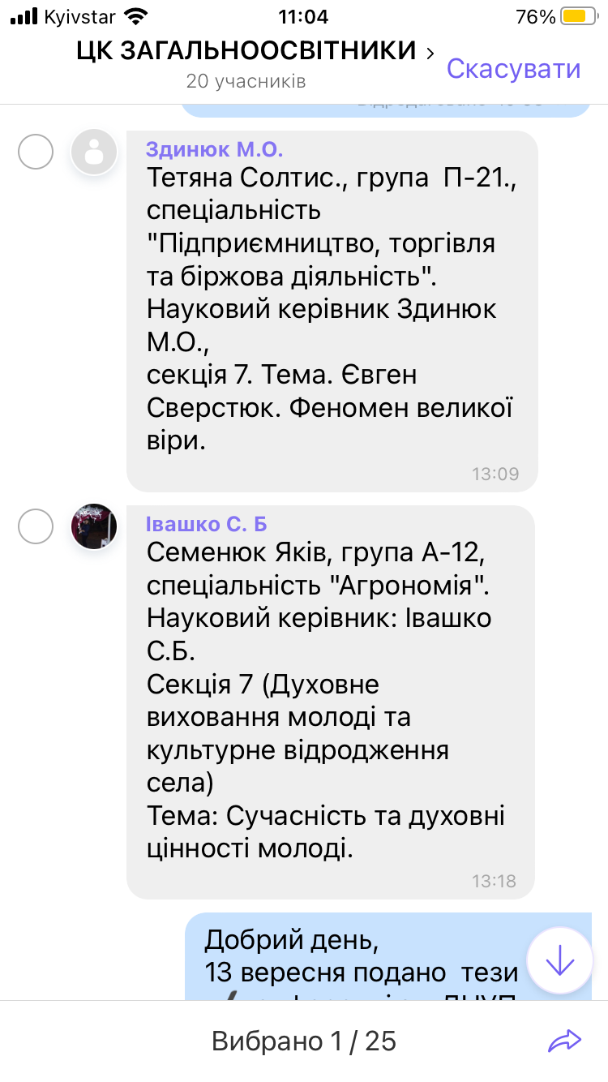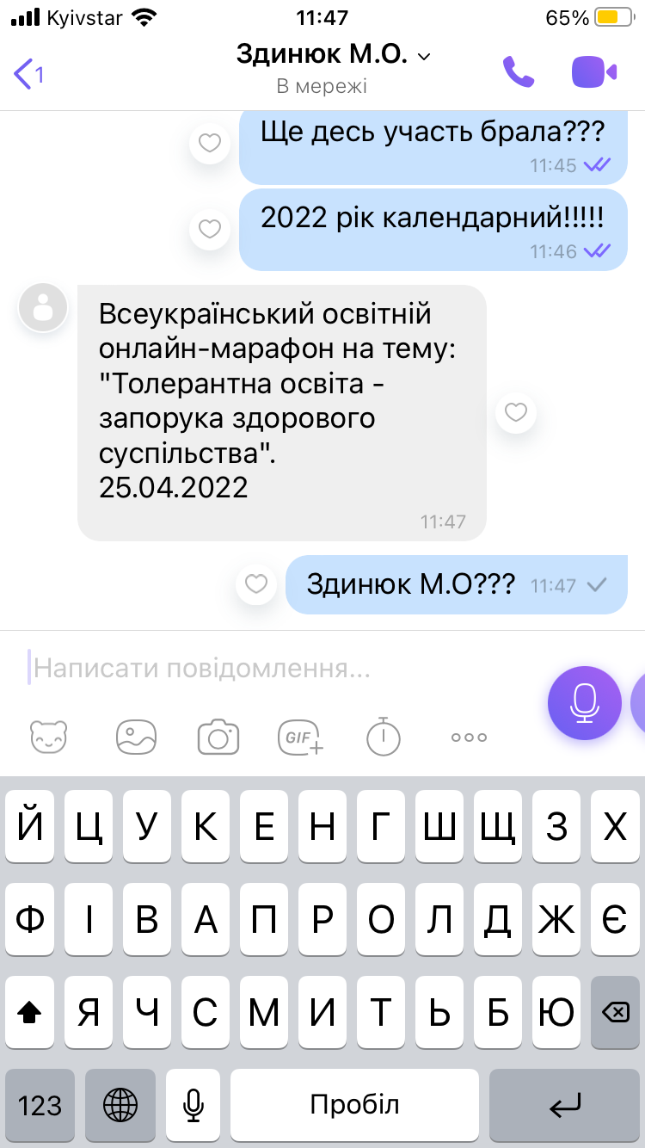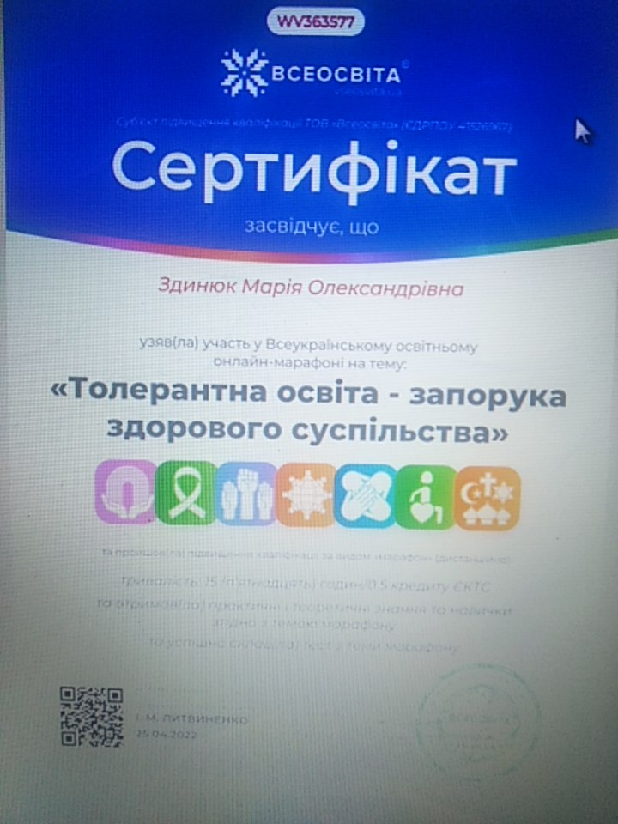
Добрий день!
Львівський національний університет природокористування, XXIII Міжнародний студентський науковий форум " Студентська молодь і науковий прогрес в АПК", 04.10.2022 рік. —— ✅5 викладачів.

Не маю інфо по ❗️Кузьмук О. М., вона також мала писати…
Пундик І.О. —— участь у Всеукраїнській науково - практичній конференції "Новий науково - освітній простір з огляду підвищення якості підготовки фахівців у закладах вищої та фахової передвищої освіти ",

яка мала б відбудетися 24 листопада в режимі онлайн

на базі ВСП "Рівненський технічний фаховий коледж НУВГП " .

Учасники конференції, які надіслали матеріали , отримають електронний збірник матеріалів та сертифікат учасника про підвищення кваліфікації, виданий Рівненським обласним інститутом післядипломної освіти - 8 год
Ковтун Л. А.——-
1.ЛНУП , Міжнародний студентський науковий форум "Студентська молодь і науковий прогрес в АПК"-04-06 жовтня 2022- Рабчук Анатолій " The Role of the Family in the Formation of the Spiritual Culture of an Individual and a Citizen of Ukraine "
2. Ніжинський фаховий коледж НУБІП України, Всеукраїнська науково-практична інтернет -конференція "Студентська наука III тисячоліття: пошуки, проблеми, перспективи розвитку" 18 травня 2022- Боса Катерина "Формування пізнавальної самостійності та професійної компетентності у студентів-аграріїв на заняттях іноземної мови"
3. Ніжинський фаховий коледж НУБІП Всеукраїнська науково-практична конференція педагогічних та науково-педагогічних працівників, аспірантів, молодих учених"Сучасна українська освіта:реалії сьогодення та перспективи майбутнього "25 травня 2022, Ковтун Л.А. "Вплив педагогічних традицій на формування особистості та виховання громадянина України "

